Утверждаю
Глава администрации
Старо-Кувинского СП

_________А.З. Капов
«26» февраля 2018г.

П А С П О Р Т
благоустройства территории
Старо-Кувинского сельского поселения
Адыге-Хабльского муниципального района

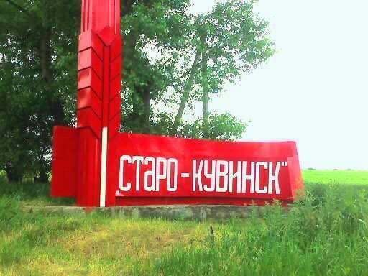

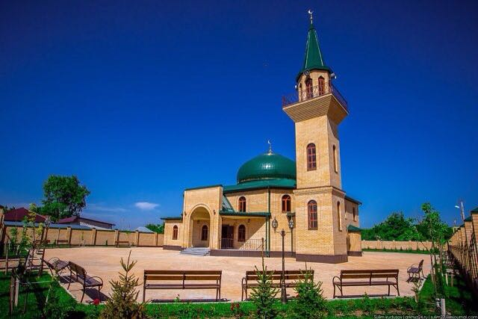

Благоустройство территории поселения – это комплекс предусмотренных правилами благоустройства мероприятий по инженерной подготовке и обеспечению безопасности, по содержанию территории, а также по проектированию и размещению объектов благоустройства, направленных на обеспечение и повышение комфортности условий проживания граждан, поддержание и улучшение санитарного и эстетического состояния территории, озеленению, устройству покрытий, освещению, размещению малых архитектурных форм и объектов монументального искусства.
Благоустройство территории Старо-Кувинского сельского поселения – важнейшая составная часть потенциала муниципалитета и одна из приоритетных задач муниципального образования. Именно в этой сфере создаются условия для здоровой, комфортной, удобной жизни как для отдельного человека по месту проживания, так и для всех жителей сельского поселения.
Старо-Кувинское сельское поселение расположено в юго-западной части Адыге-Хабльского района, западнее его административного центра, а.Адыге-Хабль. На юге Старо-Кувинское сельское поселение граничит с Вако-Жилевским сельским поселением, на западе с Грушкинским сельским поселением, на севере – с Эрсаконским сельским поселением, на востоке – с Апсуанским сельским поселением Адыге-Хабльского района. На юго-востоке граница Старо-Кувинского сельского поселения проходит по границе Адыге-Хабльского района с Ногайским районом КЧР.
Границы и площадь Старо-Кувинского сельского поселения необходимо будет уточнить и откорректировать по итогам проведения землеустроительных работ на местности с обязательной постановкой границ МО на кадастровый учет.
На территории сельского поселения проживает 1320 человек, в том числе:
- моложе трудоспособного возраста - 160 человек;
- трудоспособные – 630 человек;
- старше трудоспособного возраста – 530 человек.
На территории сельского поселения проживают представители 7 национальностей:
Абазины - 1052человек,
Черкесы - 260 человек,
Ногайцы –1 человек,
Русские - 3 человека,
Карачаевцы - 1 человек,
Армяне – 2 человека,
Чеченцы-12 человек
Представительный орган – Совет Старо-Кувинского сельского поселения в количестве 7 депутатов, срок полномочий 5 лет. Площадь территории Старо-Кувинского сельского поселения составляет 39,22 км².

Всего на территории Старо-Кувинского сельского поселения 19 улиц.
Старо-Кувинское сельское поселение расположено в северной части Карачаево-Черкесской Республики, которая характеризуется полого-волнистой равниной, пересекаемой с юга на север рекой Большой Зеленчук. Старо-Кувинское сельское поселение имеет преимущественное развитие сельского хозяйства, в особенности растениеводства.
На территории Старо-Кувинского сельского поселения расположены следующие организации и предприятия.
- МКОУ СОШ «им. академика Н.Б.Экба» на 320 учащихся,
- Детский сад «Амара» на 50 воспитанников,
- Отделение связи,
- Фельдшерско-акушерский пункт на 10 посещений в день,
- Сельская библиотека,
- Исторические и природные памятники:
1) Памятник советским воинам, погибшим в годы Великой Отечественной войны 1941-1945гг.;
- Магазины:
а) смешанные – 6 шт.,

Администрацией Старо-Кувинского сельского поселения в 2018 и на плановый период до 2022 года планируется проведение мероприятий по благоустройству территории Старо-Кувинского сельского поселения

ПЕРЕЧЕНЬ
общих мероприятий благоустройства территории Старо-Кувинского сельского поселения

№ п/п | Наименование мероприятий | Ответственный исполнитель | Сроки
1. | Благоустройство территории Дома культуры | Заместитель главы администрации А.А. Дзыба | 2018 год
2. | Благоустройство территории ФОКа | Заместитель главы администрации А.А. Дзыба | 2018 год
3. | Проведение уличного освещения по ул. Октябрьская | Глава администрации А.З. Капов | 2018 год
4. | Установка аншлагов (наименование улиц с нумерацией) | Заместитель главы администрации А.А. Дзыба | 2018 год
5. | Реставрация существующей стелы при въезде в а.Старо-Кувинск | Депутаты сельского поселения и жители аула | 2018 год
4. | Ремонт дорог местного значения по улицам:  - им. Софьи Шенкао  - Широкая  - Солнечная  - Зеленая | Глава администрации А.З. Капов | 2018 год
5. | Скашивание травы на территории сельского поселения | Заместитель главы администрации А.А. Дзыба | 2018 год
6. | Сбор мусора на территории сельского поселения (проведение субботников с привлечением жителей аула) | Заместитель главы администрации А.А. Дзыба и депутаты сельского поселения | 2018 год
7. | Ликвидация несанкционированных свалок | Глава администрации А.З. Капов и депутаты сельского поселения | 2018 год

Описание основных мероприятий
по благоустройству территории Старо-Кувинского сельского поселения

- Благоустройство территории Дома культуры

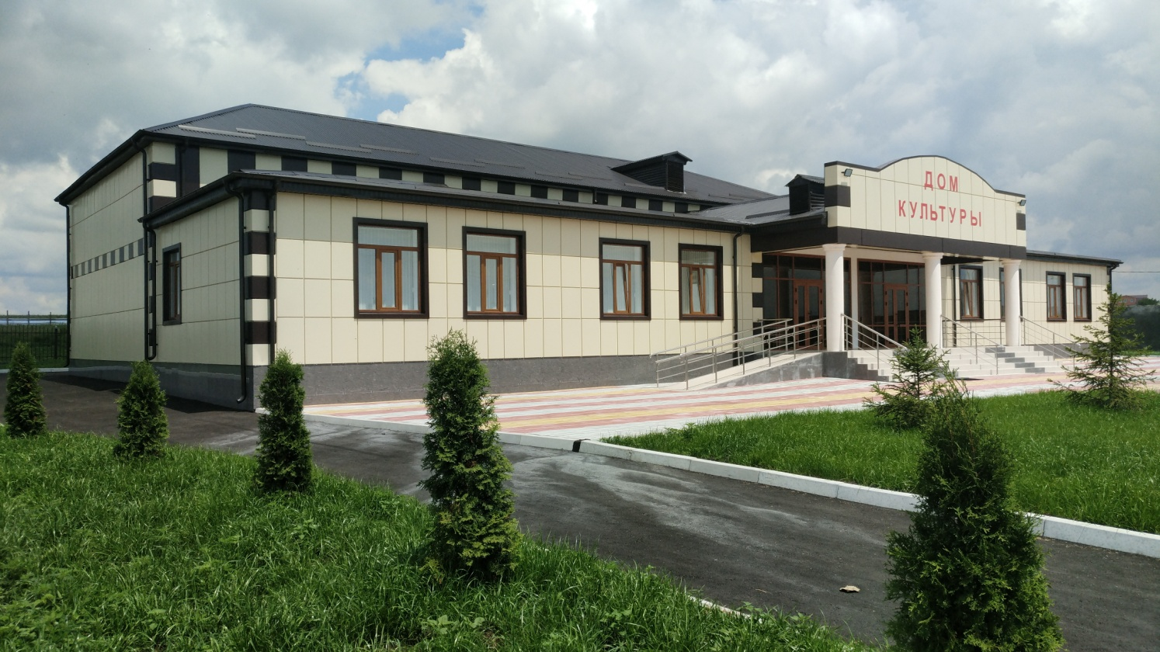

В центре аула Старо-Кувинск запланировано строительство Дома культуры.
Планируется выполнение следующих работ:
- обустройство тротуаров;
- установка скамеек – 10шт.;
- установка урн – 10шт.;
- озеленение;
- установка светильников – 15шт.;
- укладка тротуарной плитки;
- обустройство парковки;
- установка ограждения.

- Благоустройство территории ФОКа

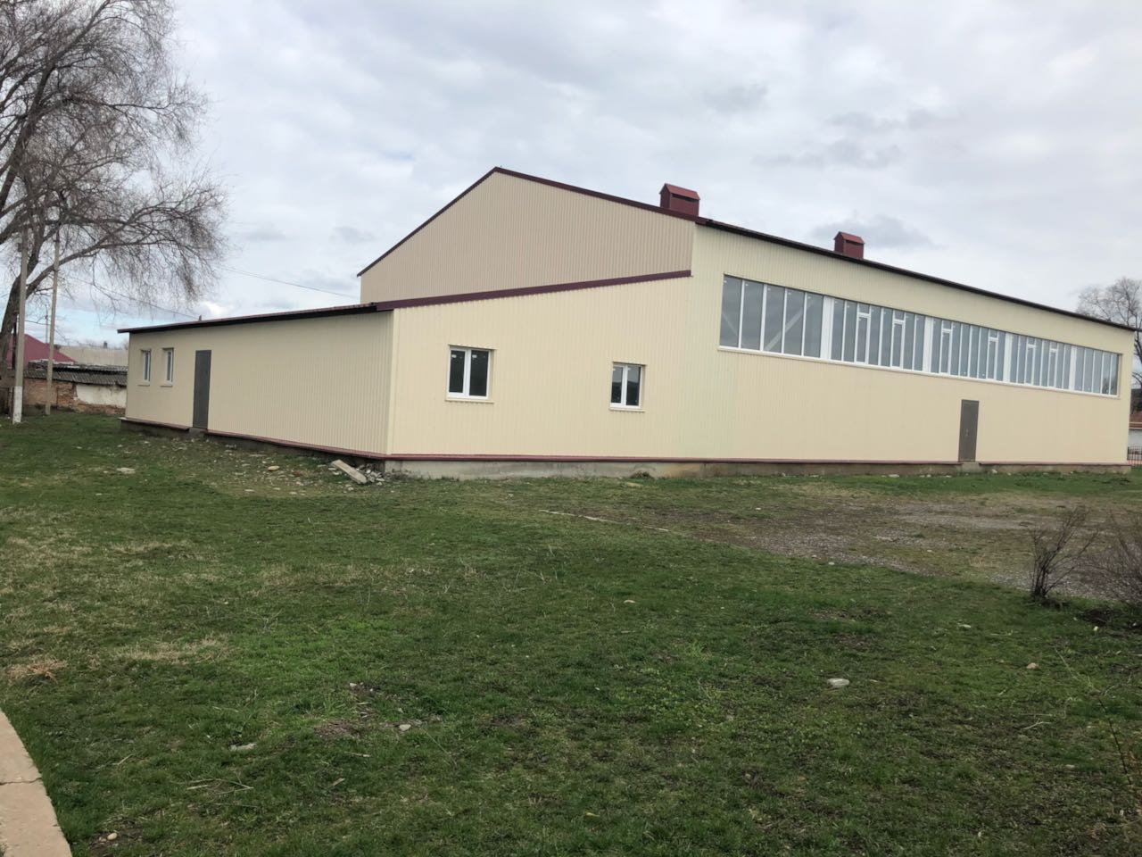

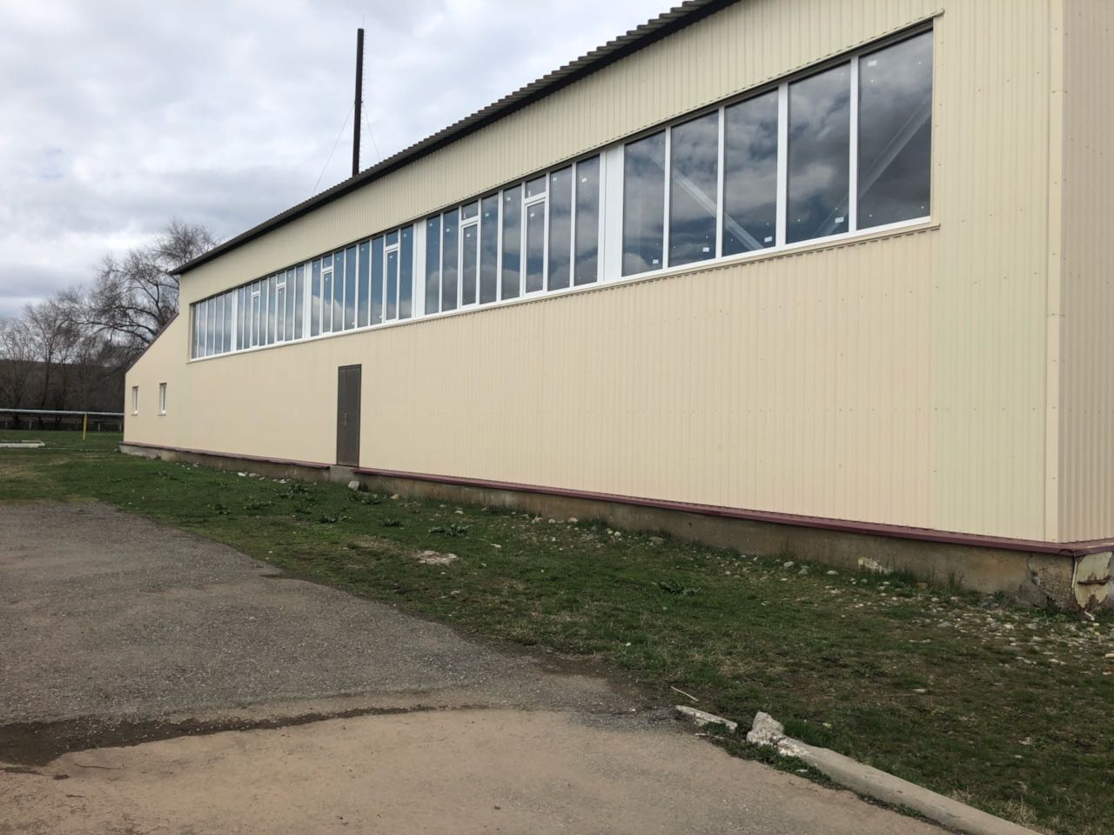

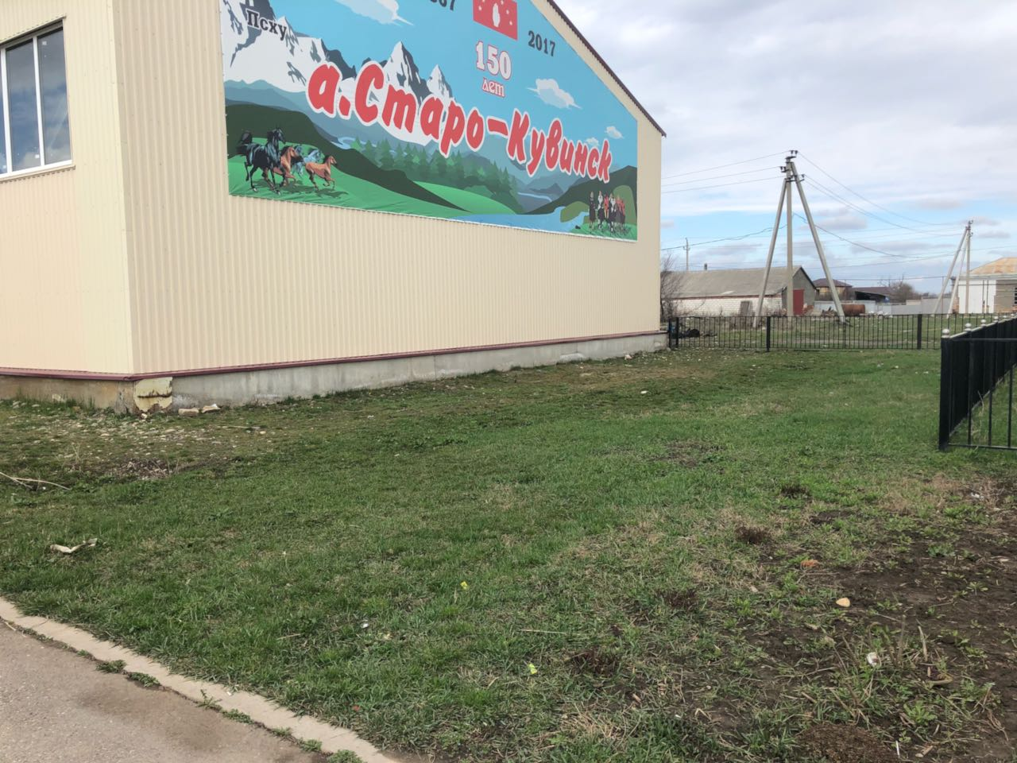

Планируется выполнение следующих работ:
- обустройство тротуаров;
- установка скамеек – 4шт.;
- установка урн – 4шт.;
- установка светильников – 4шт.;
- озеленение.

- Уличное освещение

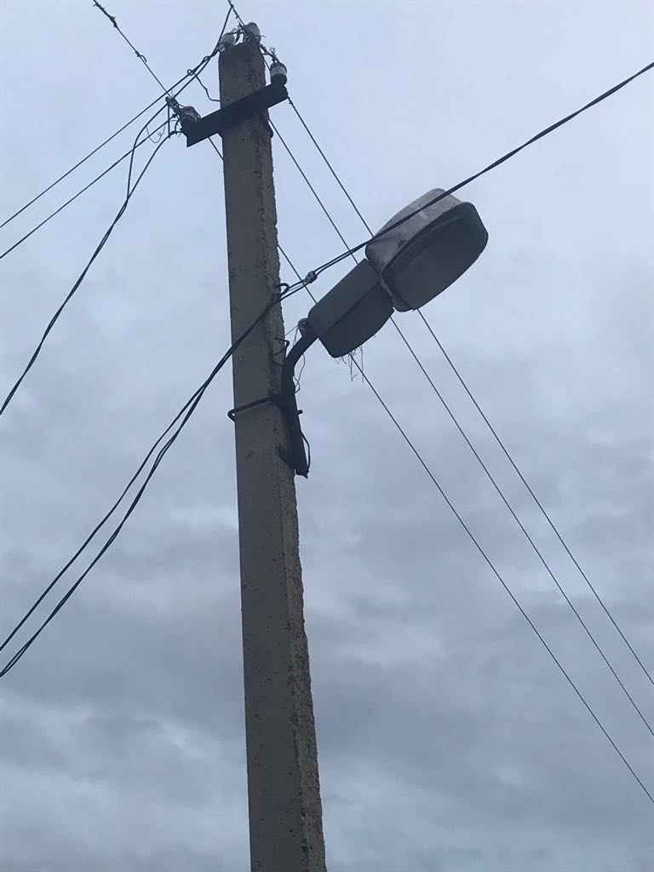

На территории Старо-Кувинского сельского поселения планируется в 2018 году проведение уличного освещения по ул. Октябрьская, протяженность 3,5км. и установка 50 светильников уличного освещения.
Необходимые материалы:
- Кабель СИБ 2х16 3,5 км.;
- Светильники – 50шт.;
- Лампы светодиодные – 50шт.;
- Кронштейны – 50шт.;
- Датчики освещенности – 50шт.;
- Счетчики электрические – 5шт.;
- Монтажные работы.

Предварительная стоимость работ составляет 400 000 рублей.

- Установка аншлагов (наименование улиц с нумерацией)

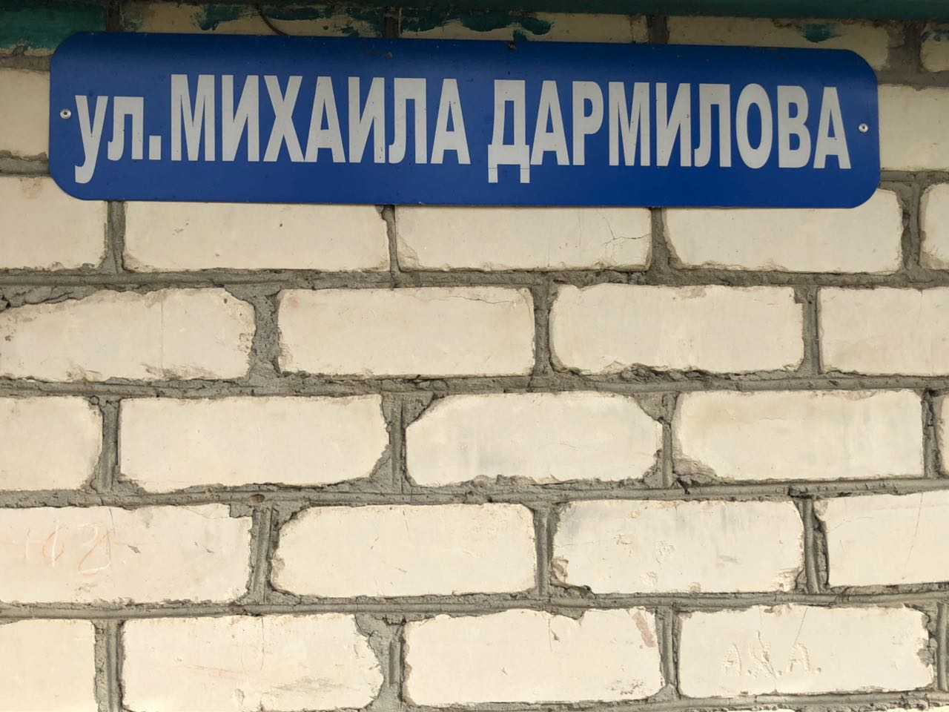

На перекрестках с главной дорогой планируется установить аншлаги с наименованиями улиц и нумераций домов следующих улиц:
- Зеленчукская;
- Зеленая;
- Солнечная;
- Абазинская;
- Широкая;
- Абхазская;
- Трудовая;
- Вольная;
- Черкесская;
- Садовая;
- Набережная;
- Октябрьская.

- Реставрация существующей стелы при въезде в а.Старо-Кувинск

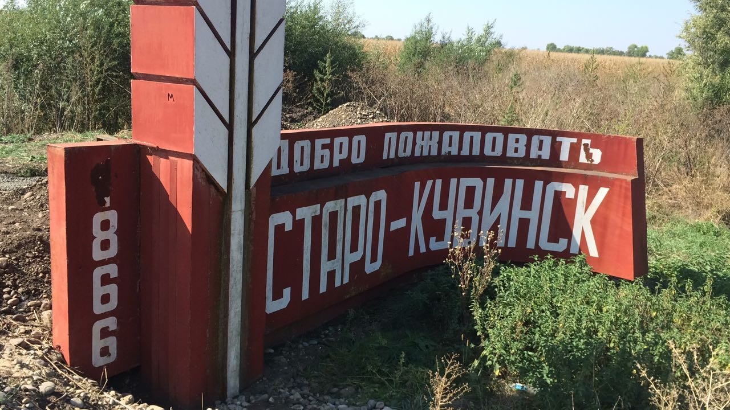

Планируется реставрация стелы при въезде в аул.
Необходимые материалы:
1. Цемент - 20м.
2. Краска красная – 3 б.

- Ремонт дорог в а. Старо-Кувинск

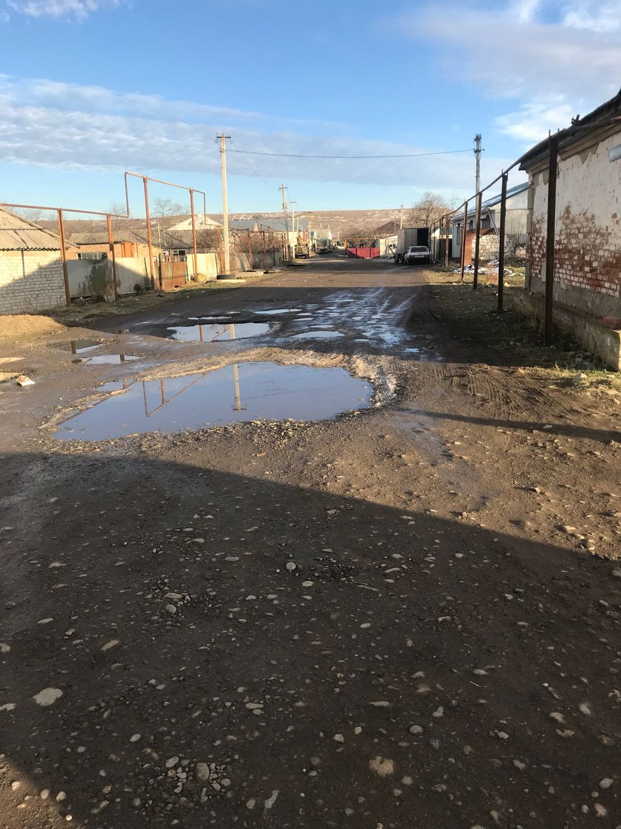

На территории Старо-Кувинского сельского поселения планируется в 2018 году произвести работы по ремонту дорог общей протяженностью – 977,5 метров.
Планируется произвести ремонт сельских дорог протяженностью 977,5 метров в период с июня по октябрь 2018 года.
-ул. им. Софьи Шенкао - протяженность 225,5м, площадь – 1128,5м² , покрытие гравийное;
-ул. Широкая - протяженность 296м, площадь – 1479м², покрытие гравийное;
-ул. Солнечная - протяженность 236м, площадь – 1180,5м², покрытие гравийное;
-ул. Зеленая - протяженность 220м, площадь – 1099,5м², покрытие гравийное.

- Скашивание травы на территории сельского поселения.

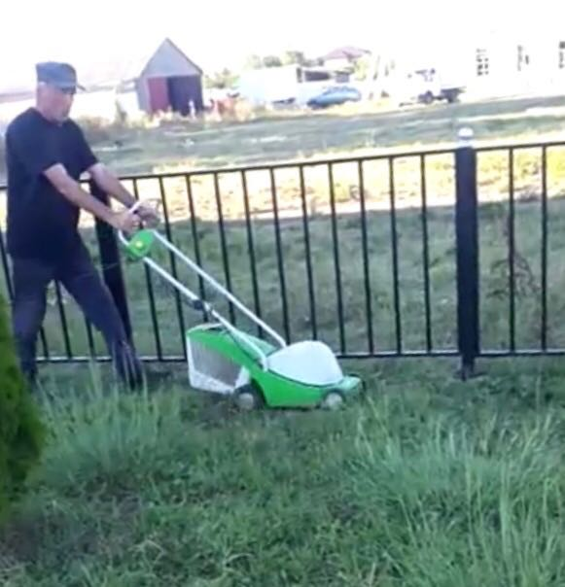

На территории Старо-Кувинского сельского поселения будет проводиться плановое скашивание травы по обочинам дорог, на придомовых территориях, на прилегающих территориях к местам массового пребывания людей, на территории школы и других организаций.
Стоимость работ составляет 15 000 рублей.
Ответственные за выполнение работ – заместитель главы администрации Дзыба А.А., начальник филиала Автодор «Адыге-Хабльский» Найманов К.Л., руководители всех организаций, расположенных на территории Старо-Кувинского сельского поселения.

- Сбор мусора на территории сельского поселения (проведение субботников с привлечением жителей аула)

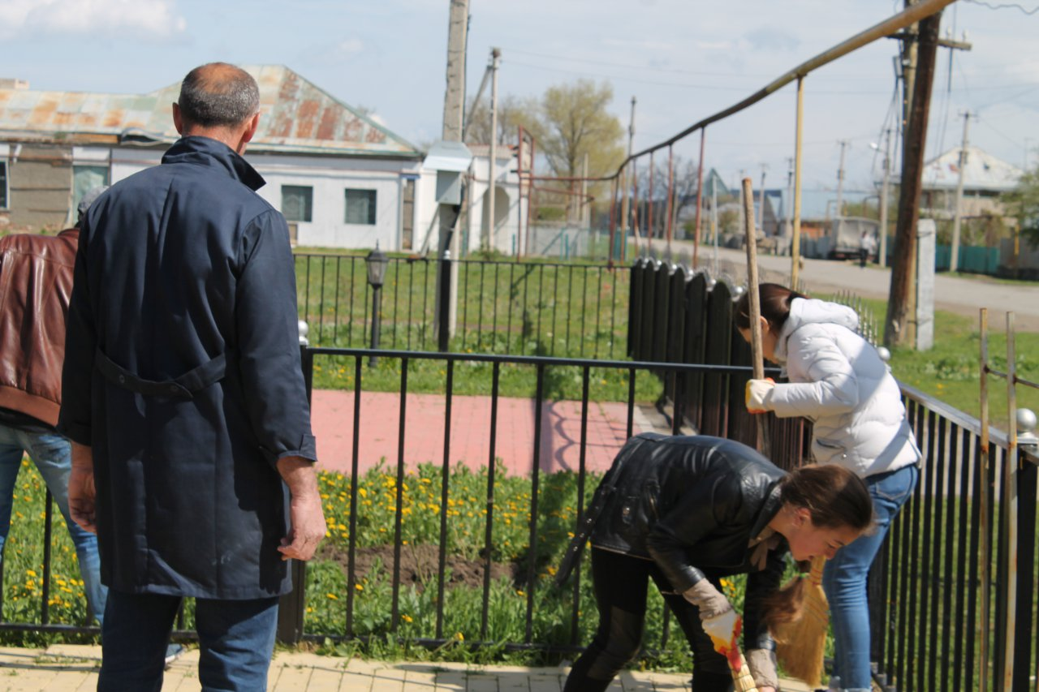

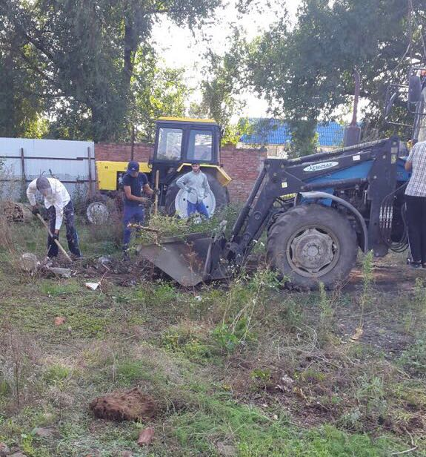
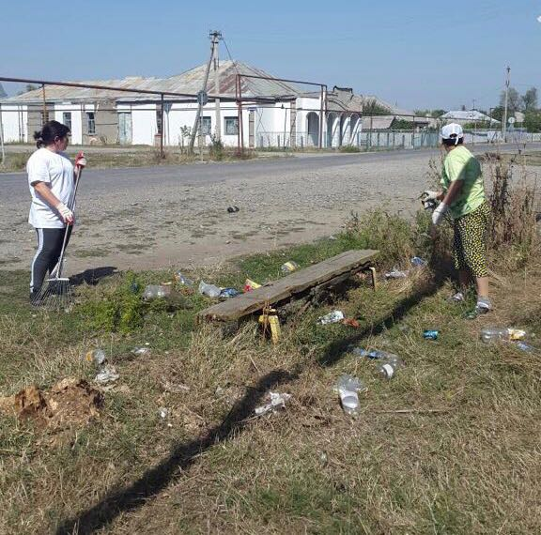

Администрацией Старо-Кувинского сельского поселения организуются субботники по санитарной уборке мусора на территории сельского поселения, с привлечением жителей аула для уборки придомовых территорий, а также организаций, расположенных на территории сельского поселения для уборки общественных территорий и мест массового пребывания людей.
Сбор мусора на территории сельского поселения производится в период субботников в апреле и ноябре месяце, с привлечением организаций, расположенных на территории сельского поселения. Сбор мусора в пойме реки, территории при въезде в населенный пункт.
Необходимые материалы:
- Мусорные пакеты – 100шт.
- Техника для вывоза мусора -5ч.

- Ликвидация несанкционированных свалок

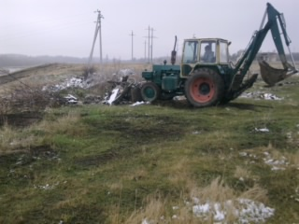

На собраниях до граждан доводится информация по недопущению размещения отходов в неустановленных местах.
Для ликвидации несанкционированных свалок необходим грейдер на 5-6 часов.

